Yeni Kablosuz Yerel Alan Ağ Standartları neler vaat ediyor?
Bir Karşılaştırma: IEEE 802.11ac, 802.11ad, 802.11ax

Olcay KURT¹, Gökhan TUNCAY², Selçuk ÖZKAN³, Mustafa TÜZÜN⁴
Deniz Mertkan GEZGİN⁵

- Trakya Üniversitesi, Fen Bilimleri Enstitüsü, Edirne
- Trakya Üniversitesi, Teknik Bilimler Meslek Yüksekokulu, Edirne
- Kırklareli Üniversitesi, Pınarhisar Meslek Yüksekokulu, Kırklareli
- Edirne Mesleki ve Teknik Anadolu Lisesi, Edirne
- Trakya Üniversitesi, Bilgisayar ve Öğretim Teknolojileri Bölümü, Edirne
olcaykurt@trakya.edu.tr, gokhantuncay@trakya.edu.tr, selcuk.ozkan@klu.edu.tr, mustafa_tzn@hotmail.com, mertkan@trakya.edu.tr

Özet: Kablosuz Yerel Alan Ağlar (WLANs) başlangıçta, hava limanları, internet kafeler ve otel gibi ortamlarda kurulmaktaydı. Böylece kullanıcılar mobil olarak kablosuz internet aracılığıyla bir web sayfasına bağlanabiliyor ve mail gönderebiliyorlardı. Kablosuz ağlar o dönemlerde veri transfer hızı, kapsama alanı ve donanım maliyeti açısından kablolu ağların gerisinde kalmaktaydı. Zaman içerisinde yeni IEEE 802.11 kablosuz ağ standartları ile kablosuz ağlarda özellikle kapsama alanı ve veri transfer hızı açısından gelişmeler yaşanmıştır. Buna ek olarak, donanım maliyetlerindeki düşüş sayesinde, kablosuz donanım ve mobil cihazların kullanımında artış gözlenmiştir. Günümüzde ev ve ofis ortamlarında kurulan kablolu ağlar yerini WLAN’lara bırakmaktadır. Artık bilgisayarlar, akıllı cep telefonları, tablet bilgisayarlar, tarayıcılar, oyun konsolları, yazıcılar ve özellikle medya sunucuları WLAN istemcileri olarak yerini almaktadır. Böylece depolanmış resimlerin, materyallerin, verilerin paylaşılması ve istemciler arasında transfer edilmesi için kullanıcıların ve sistemin kablosuz ağ talepleri artmıştır. Kablosuz ağların, kablolu ağlardaki veri transfer hızlarına ulaşması kaçınılmaz olmuştur. Bu yüzden 2008 yılında IEEE 802.11n olarak bilinen 2,4 GHz ve 5 GHz ISM (industrial, scientific and medical) frekans bandını eş zamanlı kullanabilen ve maksimum 600 Mbps veri transfer hızını destekleyen bir kablosuz ağ standardı geliştirmiştir. 802.11g standardında 54 Mbps veri transfer hızıyla işlem yapan son kullanıcı, daha yüksek hızlarda ağ işlemlerini yürütmeye başlamıştır. Fakat bu gelişme bile kablosuz ağların veri transfer hızlarının, kablolu ağların özellikle de Gigabit Ethernet’in veri transfer hızlarına ulaşmasına yetmemiştir. Tam bu noktada IEEE 2013 yılının ortalarında 802.11ac olarak bilinen, 5GHz ISM bandını kullanan ve uygun aygıt altyapısı ile 433 Mbps ’den maksimum 7 Gbps veri transfer hızını sağlayan kablosuz ağ standardı geliştirmiştir. Günümüzde kablosuz cihazlar 802.11n ve 802.11ac kablosuz ağ standartları ile uyumludur. Bunun yanı sıra video akışlarını hızlı bir şekilde yapabilmek ve görüntü cihazlarıyla istemci arasındaki video transfer hızı taleplerini karşılamak için IEEE 2012 yılı sonunda 802.11ac standardına paralel olarak Wi-fi Alliance bünyesine geçen WiGig Alliance grubu tarafından 802.11ad olarak bilinen bir standart daha geliştirilmiştir. Bu standart 60 GHz ISM bandını kullanarak 7 Gbps veri transfer hızını desteklemektedir. Bu gelişme video, ses gibi verilerin aktarımı için önem arz etmektedir. Son olarak IEEE 2019 yılında yayınlanmasını planladığı 802.11ax isimli yeni bir standart üzerinde çalıştığını duyurmuştur. Bu standart, 802.11ac standardının 4 katı veri transfer hızı sağlayacağını vaat etmektedir. Bu çalışmanı amacı da, bu yeni kablosuz standartları 802.11ac, 802.11ad ve 802.11ax’in minimum ve maksimum veri transfer hızları, kullanım alanları, modülasyon teknikleri, kullandıkları ISM bantları ve kapsama alanları gibi kriterler bazında karşılaştırmalarını yapmaktır.

Anahtar Sözcükler: Kablosuz Yerel Alan Ağlar, IEEE 802.11ac, IEEE 802.ad, IEEE 802.11ax

Giriş

Kablosuz Ağlar, günümüzde çok yaygın bir şekilde kullanılmaya başlanmıştır. Kablosuz iletişim teknolojilerinin gelişmesi ve mobil cihazların artması bu yaygın kullanımı tetiklemiştir. Kablosuz Ağlar için kullanılan cihazlar ve iletişim belli kablosuz ağ standartlarına göre yapılmaktadır [1]. Bu standartlaşmanın tarihçesine bakacak olursak; ilk standart, IEEE(Institute of Electrical and Electronics Engineers) tarafından 1997 yılında WLAN haberleşmelerinde protokol uyuşmazlıklarından doğan problemleri çözmek amacıyla uluslararası alanda kabul gören 802.11’dir. IEEE 802.11 standardı 1-2 Mbps veri iletim hızını desteklemektedir. FHSS(Frequency Hopping Spread Spectrum) ve DSSS(Direct Sequence Spread Spectrum) modülasyon teknikleri ile oluşturulan fiziksel katmanlar ise 2.4 GHz lisanssız ISM (Industrial Scientific Medical) frekans bandını kullanmaktadır [2].

1999 yılında IEEE çalışma grupları 802.11a ve 802.11b adında iki yeni kablosuz standart yayınlamıştır. IEEE 802.11a standardının fiziksel katmanında (OFDM-Orthogonal Frequency Division Multiplexing) modülasyon tekniği kullanılmaktadır. Maksimum veri iletim hızı 54 Mbps’a çıkarılmıştır [3]. 802.11b ise maksimum veri iletim hızının 11Mbps olmasına rağmen 802.11 alt yapısını kullanması sebebiyle 802.11b ile uyumlu cihazlar hızla yaygınlaşmıştır.

2003 yılında IEEE tarafından 802.11g standardı geliştirilmiştir.
Bu standart hem 2.4 GHz ISM bandını kullanmakta hem de OFDM modülasyon tekniğini kullanarak maksimum veri iletim hızını 54 Mbps’a çıkarmıştır [4].

2009 yılında yayınlanan IEEE 802.11n standardı içerdiği yeni modülasyon tekniği ve kullandığı frekans genişliği sayesinde 600 Mbps veri iletim hızına çıkabilmektedir. 802.11n standardı 2.4 GHz ve 5 GHz ISM bandında çalışmaktadır. Çoklu Giriş Çoklu Çıkış (MIMO-Multi Input Multi Output) teknolojisi kullanarak veri transfer hızını arttıran 802.11n bu teknoloji sayesinde çoklu antenlerin kullanımı ile eş zamanlı olarak farklı sinyallerin gönderilip alınmasını desteklemektedir. Uzaysal çoğullama (Spatial Multiplexing) tekniği ile farklı antenlerden aynı anda gönderilen sinyaller birbirinden farklı uzaylarda fakat aynı spektral kanal üzerinde birbirine paralel olarak gönderilebilmektedir [5].

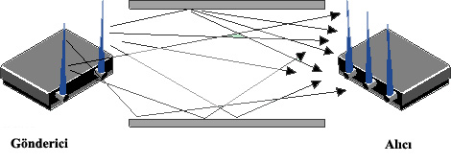
Şekil 1. MIMO

802.11n standardı ile geliştirilen bir diğer teknoloji hüzme oluşturma (beamforming) veya uzaysal filtreleme (Spatial filtering) olarak adlandırılan ve yönlü sinyal iletimi veya alımı için sensör dizileri kullanılan bir sinyal işleme tekniğidir. Bu teknik sayesinde erişim noktası (AP-Access Point) cihazlarına bağlanan kablosuz istemcilerin yönüne göre sinyal gönderme ve almadaki hassasiyet ayarı yapılabilmektedir ve Şekil 2’de görüldüğü gibi geçmiş standartlara uyumlu kablosuz cihazların her noktaya gönderdiği sinyalden kaynaklanan kirlilik yok edilmeye çalışılmaktadır. Aynı zamanda beamforming teknolojisine sahip cihazın antenleri cihaza bir istemci bağlandığında yönlü anten gibi çalışmaya başlayarak gücünü bağlı olan cihaza odaklamakta ve bu da hem güç kullanımında tasarruf sağlamakta hem de istemci ve AP arasında ki bağlantıda bir kararlılık artışına sebep olmaktadır [6].
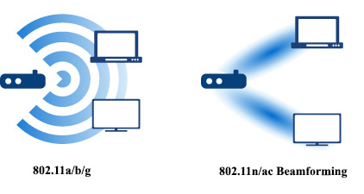
Şekil 2. Huzme Oluşturma (Beamforming)
IEEE 802.11n standardının getirdiği yüksek veri iletim hızı sayesinde kablosuz ağlar daha da tercih edilir hale gelmiştir. Akabinde kablosuz ağ standartları gelişimini hızla devam ettirmektedir. 802.11 ailesinin kullandıkları modülasyon teknolojileri ve ISM bantlarındaki değişimler Şekil 3’de gösterilmektedir [7].

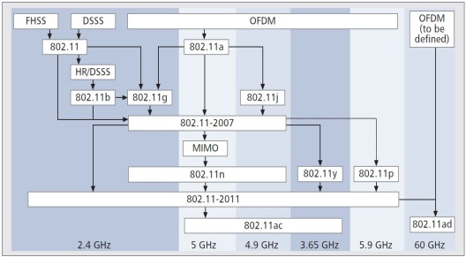
Şekil 3. 802.11 ailesi fiziksel katman değişimleri

Bu çalışmada 802.11n standardından sonra geliştirilen yüksek veri iletim hızlarına sahip 802.11ac, 802.11ad ve 2019 yılında yayınlanacağı duyurulan 802.11ax kablosuz ağ standartlarının modülasyon teknikleri, veri iletim hızları, ISM bantları açısından karşılaştırmaları yapılacaktır.

IEEE 802.11ac Standardı

IEEE tarafından 2011 – 2013 yılları arasında geliştirilen 802.11ac standardı, Ocak 2014 itibariyle yayınlanmıştır [8]. 5 GHz frekans bandında çalışan 802.11ac, teorik olarak 7 Gbps'e ulaşan hızlarda veri aktarımına olanak sağlamaktadır. Bir önceki standart olan 802.11n'e göre 10 kattan fazla arttırılmış veri aktarım hızı 802.11ac'nin en önemli özelliğidir [9]. Bununla birlikte 802.11ac standardı 5 GHz frekans bandını kullandığı için 2.4 GHZ’deki başka cihazlarla girişim probleminden etkilenmemektedir. Aynı zamanda frekansın arttırılmış olması dalga boyunu düşüreceğinden 802.11ac standardı daha düşük penetrasyon gücüne sahip olmaktadır. Ancak standartta bulunan beamforming teknolojisi sayesinde kapsama alanı açısından 802.11n'in gerisinde kalmamaktadır [10].

802.11ac'de 20 MHz, 40 MHz, 80 MHz ve 160 MHz genişliğinde kanallar kullanılabilmektedir. Kanalların daha geniş olması iki cihaz arasında aktarılan veri miktarının artmasını sağlar. Bu durum da, son kullanıcının veri aktarım hızının artmasını mümkün kılmaktadır.

Uzaysal akış (Spatial Stream) adı verilen teknoloji ise MIMO protokolünün temelini oluşturmaktadır. Bir cihazdan aynı anda farklı antenler kullanılarak birden fazla sinyalin gönderilmesine olanak sağlar. 802.11n standardında maksimum 4 olan bu sayı, 802.11ac standardı ile birlikte maksimum 8 olacak şekilde geliştirilmiştir. Uzaysal akış sayısının artması da erişim noktası başına düşen istemci bağlantısının ulaşabileceği aktarım hızını olumlu yönde etkilemektedir

802.11ac standardında ise bu teknolojinin geliştirilmiş hali olan MU–MIMO ( Multi User–Multiple Input Multiple Output) teknolojisi kullanılmaktadır.MU–MIMO, temelde MIMO teknolojisiyle benzer olmasına rağmen, MIMO aynı anda sadece bir istemciye cevap verebilirken, MU–MIMO aynı kanal üzerinden aynı anda dört istemciye kadar veri gönderimi yapabilmektedir. Bu gelişme, OSI referans modelinin MAC katmanında yapılan çeşitli iyileştirmeler ve 802.11ac'de standart hale getirilen beamforming teknolojisi sayesinde mümkün olmuştur. Beamforming teknolojisi 802.11n teknolojisinde de bulunmakla beraber 802.11ac teknolojisinde standart hale gelmiştir [11]. Şekil–4'de MIMO ve MU–MIMO teknolojilerindeki temel fark gösterilmiştir.

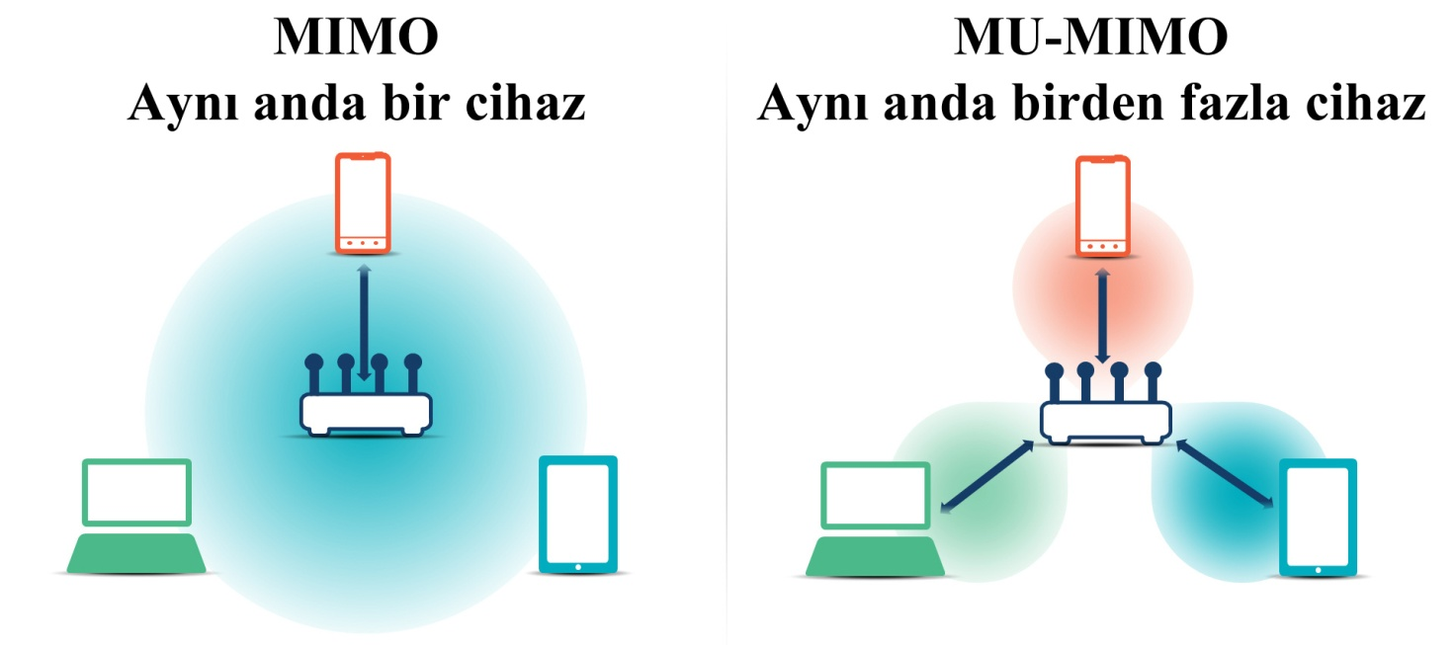

Şekil 4. MIMO ve MU-MIMO teknolojileri arasındaki temel fark
Diğer taraftan; 802.11n standardı 64-QAM modülasyon tekniğini kullanırken 802.11ac standardında 256-QAM tekniği kullanılmaktadır. Diğer bir deyişle 802.11n, 64 farklı sinyali modüle ederek tek bir frekans kanalına sıkıştırmakta iken 802.11ac 256 farklı sinyali modüle edip aynı frekans kanalına sıkıştırabilmektedir. Bu durum da spektral verimliliğin %33 oranında artmasını sağlamaktadır.

IEEE 802.11ad Standardı

Kablosuz göstergeler, HDTV’nin dağılımı, hızlı dosya yükleme/indirme gibi pek çok alanda yüksek veri iletimi gerekmektedir [12]. Bu ihtiyaçları karşılamak için IEEE, 802.11ad standardını Aralık 2012’de yayınlamıştır [8]. IEEE 802.11ad standardı diğer standartlardan farklı olup, çok daha büyük miktarda veri iletişim hızına sahiptir. Yapılan 802.11ad değişikliği 60 GHz aralığında çok yüksek çıkış için MAC (Medium Access Control) ve PHY (Physical Layer) katmanlarını tanımlar. Dijital kablosuz haberleşme her zaman mevcut olandan daha fazla çıkış gerektirecektir. Özellikle birkaç kullanıcı aynı fiziksel kaynakları paylaştıkları zaman, nominal çıkışın sadece bir parçası kalır. Özellikle 3D yüksek çözünürlüklü video akışları gibi multimedya veri akışı çok yüksek çıkış gerektirir [13]. Bu ihtiyaçlar doğrultusunda, Wireless Gigabit Alliance (WiGig) multi-Gigabit aralığındaki hızlarda 60 GHz ‘de verinin kablosuz iletimi için özellik geliştirmiştir.
Yaklaşık 60 GHz aralığında, lisanssız frekans bandı dünyanın her yerinde kullanılabilir. Bu aralık daha büyük çıkış için daha yüksek kanal bant genişliği izin verir. Bir diğer avantajı küçük dalga boyudur (yaklaşık 5mm). Bu makul boyutta anten dizilerini kullanmayı olası yapar. Fakat iletim genel olarak 10 m altında sınırlanmış bir aralıkta meydana geldiği için, sönümlemenin yüksek derecesi avantaj olarak görülebilir. Bitişik iletişimlerden araya girme (interference) pek mümkün değildir. İletimi durdurmak çok zordur, hatta onu daha güvenli yapar. Son olarak, sinyal oluşturma (beamforming) alıcılara gücü odaklanmak için kullanılabilir. 7 Gbit/s kadar veri iletişim hızını desteklemektedir.
IEEE 802.11ax Standardı

IEEE 802.11ax standardı ilk olarak Mart 2014’de kabul edilmiştir. En erken 2016 yılında taslak olarak yayınlanabileceği söylenmektedir. Fakat tam anlamıyla standartlaşması ve piyasaya sürülmesi 2019 yılında beklenmektedir [14]. Frekans bandı olarak 2.4 GHz ve 5 GHz kullanılabilmektedir. 802.11ax üzerinde yapılan denemelerde 5 GHz bandında 10.53 Gbps veri iletim hızına ulaştığı rapor edilmiştir [15]. 802.11ax standardının en büyük gelişmesi, çoklu antenlerin OFDMA ile birleştirildiği MIMO-OFDA kullanımı olduğu açıklanmıştır. OFDA, OFDM teknolojisine dayanır ki zaten OFDM teknolojisi önceki Wi-Fi standartlarında kullanılmaktadır. 802.11ax’de bazı gelişmiş teknolojiler görülmektedir. Bunlar STR(Simultaneous transmit/receive), Downlink and Uplink OFDMA, Uplink MU-MIMO, Dynamic CCA olarak sıralanabilir [16].

- STR(Simultaneous transmit/receive)

Eşzamanlı iletim / alma (STR) bir yeniliktir. Böylece bir aygıt aynı kanalda üzerinde aynı zamanda veri alıp verebilir. Bu verimi potansiyel olarak ikiye katlamaktadır.
- Dynamic CCA

CCA algoritması ile çarpışmalar (collision) en aza indirilmektedir.

- Downlink and Uplink OFDMA

- Uplink MU-MIMO

802.11ac protokolünde standardize edilmiş DL MU-MIMO Uplink karşılığıdır. Ancak uygulama karakteristiği (özelliği) UL-OFDMA'ye yakındır. Son kanal durum bilgisi gerekli değildir.

Sonuçlar

Bu çalışmada kablosuz ağ standartlarından 802.11ac,ad,ax incelenmiştir. Tablo 1’de bu karşılaştırma verilmiştir.

 | 802.11ac | 802.11ad | 802.11ax
Frekans Bandı | 5 GHz | 60 GHz | 2.4 GHz  ve  5 GHz
Kanal Genişlikleri | 20, 40, 80 ve 160 MHz | 160 MHz | 802.11ac  ile aynı düşünülüyor.
Uzaysal Akış Sayısı | 1 – 8 (İstemci başına 4) | 2-8 | 802.11ac  ile aynı düşünülüyor
Modülasyon | 256-QAM | 256-QAM | 802.11ac  ile aynı düşünülüyor
Maksimum Veri Aktarım Hızı | 1 Gbps | 7 Gbps | 10 Gbps
MU-MIMO | Var | 4 kullanıcıya kadar var | Uplink MU-MIMO

Tablo 1. 802.11ac,802.11ad ve 802.11ax karşılaştırılması
802.11ac hâlihazırda 1 Gbps veri iletim hızı ile mobil cihazlarda ve kablosuz cihazlarda kullanılmaktadır. 802.11ax üzerinde çalışmalar hızla devam etmektedir. 802.11ac 3-4 sene içerisinde yerini 802.11ax’e bırakacak gibi gözükmektedir. 802.11ad ise video akışları, video transferleri için kısa mesafede yüksek veri aktarım hızı için tasarlanmıştır. Önümüzdeki yıllarda MI-MIMO teknolojisinin her standartta daha da geliştirilmesi ile yüksek hızlarda kablosuz ağlar son kullanıcıyı beklemektedir.

Kaynaklar

[1] Xu, S., & Saadawi, T. (2001). Does the IEEE 802.11 MAC protocol work well in multihop wireless ad hoc networks?. Communications Magazine, IEEE, 39(6), 130-137.

[2] O'hara, B., & Petrick, A. (2005). IEEE 802.11 handbook: a designer's companion. IEEE Standards Association.

[3] Ansah, A. K., Kwantwi, T., & Akotam, A. W. (2011). Comparing Wireless N (IEEE 802.11 n) and Wireless G (IEEE 802.11 g) Standards in terms of Performance and Reliability. In Proceeding of the World Congress on Engineering, London, UK (pp. 1741-1744).

[4] Paul, T., & Ogunfunmi, T. (2008). Wireless LAN comes of age: Understanding the IEEE 802.11 n amendment. Circuits and Systems Magazine, IEEE, 8(1), 28-54.

[5] Vemuru, B. (2011). Transmit Smart with Transmit Beamforming. (White Paper).

[6] Hiertz, G. R., Denteneer, D., Stibor, L., Zang, Y., Costa, X. P., & Walke, B. (2010). The IEEE 802.11 universe. Communications Magazine, IEEE, 48(1), 62-70.

[7] Cisco Visual Networking Index: Global Mobile Data Traffic Forecast Update, 2013 – 2018. (2014). (White Paper).

[8]IEEE,http://grouper.ieee.org/groups/802/11/Reports/802.11_Timelines.htm

[9]IEEE,http://standards.ieee.org/news/2014/ieee_802_11ac_ballot.html

[10] Gast, M. S., (2013). 802.11ac: A Survival Guide, O’Reilly.

[11] Van Veen, B. D., Buckley, K. M., (2008), Beamforming: A Versatile Approach to Spatial Filtering. ASP Magazine, IEEE, 46(4), 4-23.

[12] Wireless LAN at 60 GHz – IEEE 802.11ad Explained (Application Note)

[13] 802.11ad – WLAN at 60 GHz A technology introduction (White Paper)

[14]Gigaom,https://gigaom.com/2014/06/12/next-phase-of-wifi-80211ax/

[15]Extreme Tech,
http://www.extremetech.com/computing/184685-what-is-802-11ax-wifi-and-do-you-really-need-a-10gbps-connection-to-your-laptop

[16] Gong M.,Hart B.,Mao S. “Advanced Wireless LAN Technologies: IEEE 802.11ac and Beyond”, http://www.eng.auburn.edu/~szm0001/papers/MC2R_Oct14.pdf

